- Au loin, dans l’étable 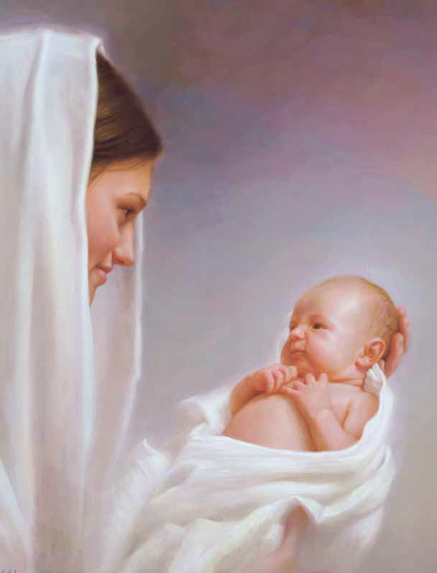
- sans drap ni berceau
- Dormait l’enfant Jésus
- 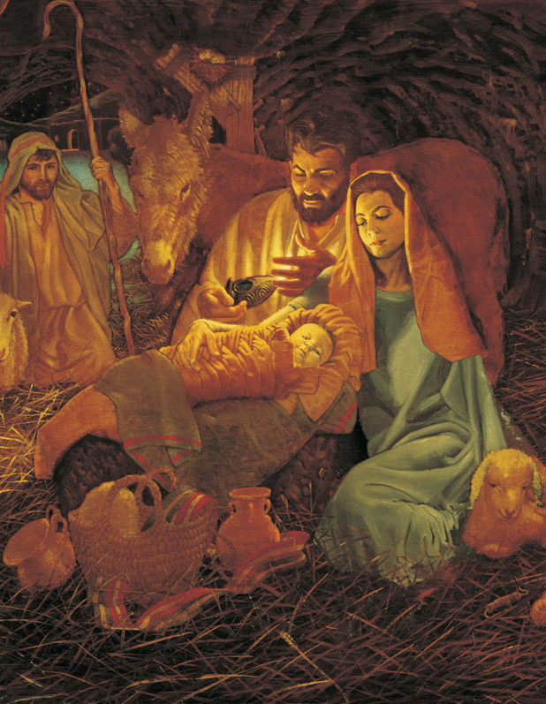
- si calme et si beau

- Des cieux les étoiles
- doucement veillaient
- L’enfant, sur la paille 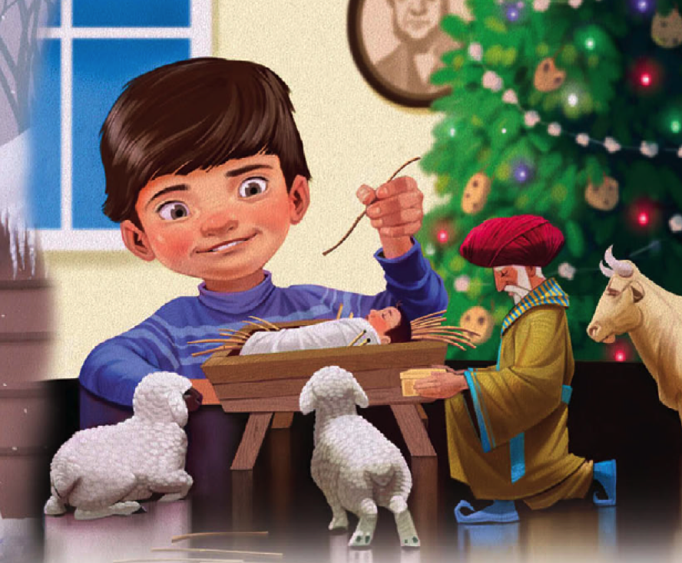
- charmant, reposait Les bruits de l’étable
- 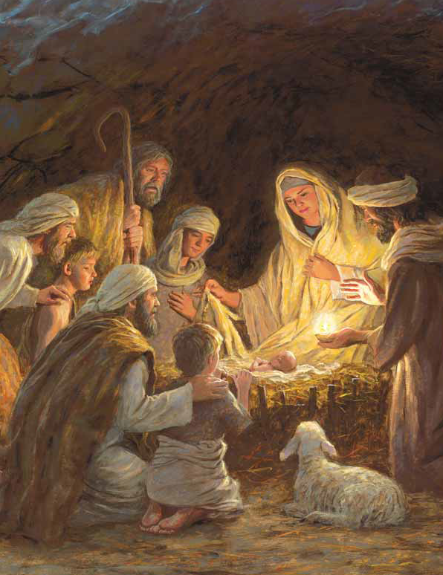
- réveillent l’enfant

- Mais lui, dans sa crèche
- 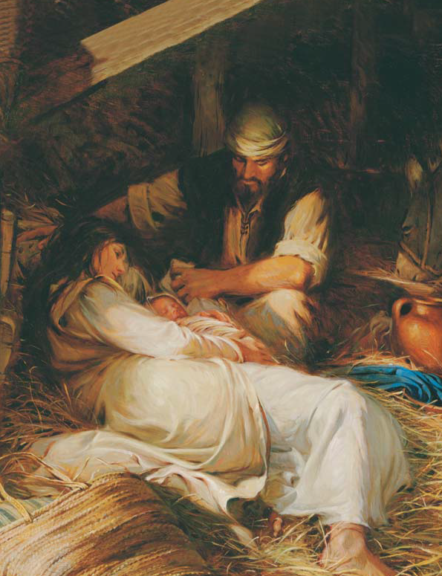
- sourit calmement
- Mon sauveur, je t’aime
- 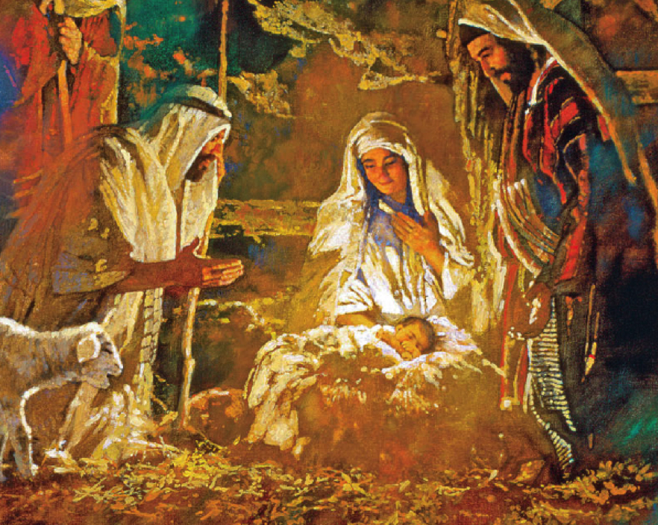
- soutiens-moi d’en haut
Pendant la nuit, reste près 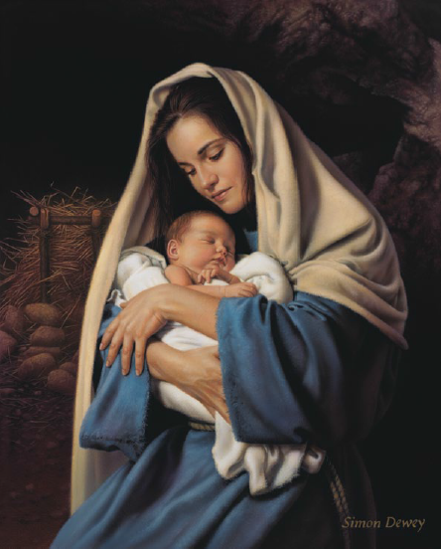
- de mon berceau
- Jamais ne me quitte 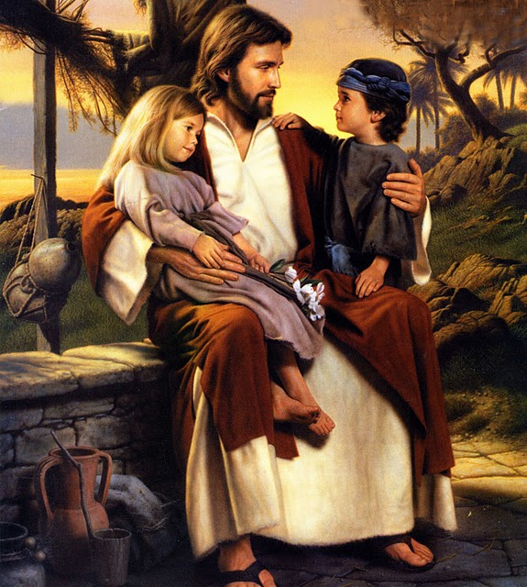
- Jésus précieux

- A voir ta tendresse 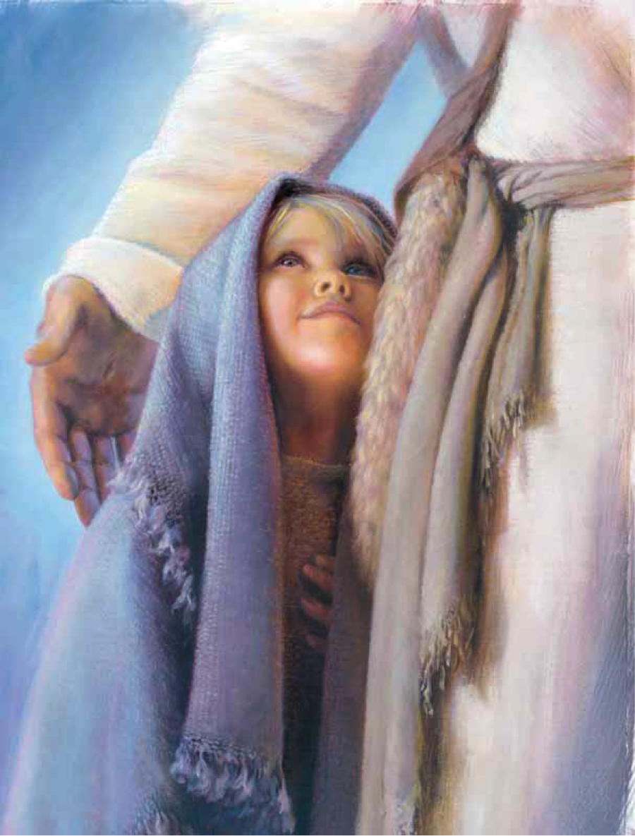
- c’est là mon doux voeu
- Les enfants qui t’aiment 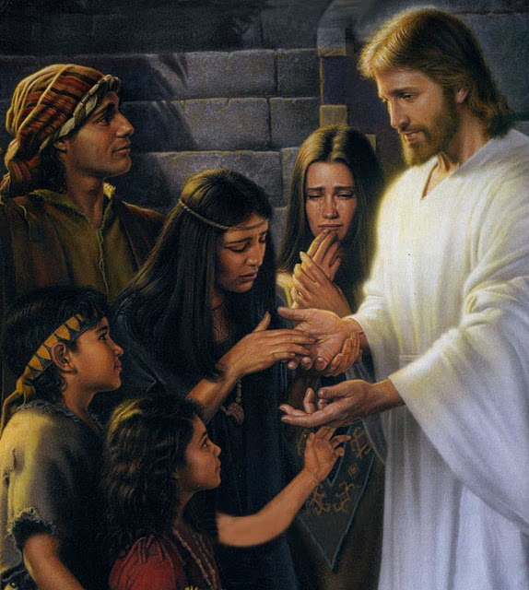
- prends-les dans tes bras
- Accorde-nous d’être
- 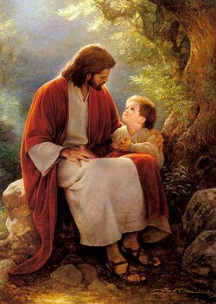
- aux cieux tout près de toi

